Contrat de construction

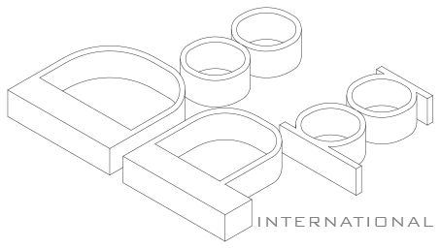

Cadre du présent contrat
Le présent contrat est réalisé dans le cadre du projet ______________ initié par Dooppa International.
Le présent contrat définit les règles du marché et fixe les responsabilités réciproques des deux parties.

Nom des travaux :
Contenu des travaux :
1. les travaux se contient tout le contenu du devis concerté.
2. Si le client commande les travaux qui ne sont pas dans le devis,
il faut d'abord rédiger le devis avant d'effectuer.

Montant des travaux : (TTC)
Lieu des travaux :
Afin d'effectuer la construction intérieure selon le nom de construction ci-dessus, le client, _ _ _ _ _ _ _ _ _ _ _ _ _ _ _ _ _ _ _est appelé « A » et l'entrepreneur, Dooppa International est appelé « B », et un contrat est conclu conformément à ce qui suit.

Article 1er : Montant des travaux
Le montant des travaux sera € (TTC).

Article 2 : Paiement

« A » doit effectuer le paiement de manière approfondie sur la base d'une confiance réciproque pour l’avancement fluid et le respect des délais des travaux. Le mode de paiement du prix de construction est le suivant.

Premier paiement (50%) : Acompte ( le _ _ / _ _ / _ _ _ _ ) ( € )

Deuxième paiement (30%) : Acompte intermédiaire ( le _ _ / _ _ / _ _ _ _ )( € )

Troisième paiement (20%) : Solde ( le _ _ / _ _ /_ _ _ _ ) ( € )
Article 3 : Autorisation
Tous les droits sur les installations des travaux sont détenus par « B » jusqu'à l'autorisation de l'achèvement des travaux et sont transférés à « A » après le paiement du solde.

Article 4 : Période des travaux
La période des travaux est de jours(sauf le week-end) à compter de la date du contrat.
( Le _ _ / _ _ / _ _ _ _ à le _ _ / _ _ / _ _ _ _ )
Cependant, dans les cas suivants, la période des travaux peut être modifiée sous consultation réciproque entre « A » et « B »
- En cas de catastrophe naturelle ou de cause équivalente.
- En cas de changement de plan ou de contenu des travaux supplémentaire de « A ».
- En cas de non-paiement des travaux par « A ».

Article 5 : Conception - Nous nous sommes confirmés réciproquement que les dispositions ne s'appliquent pas au contenu de ces travaux.
« A » et « B » décident de la conception en étroite consultation et « A » confie à « B » le design de la conception et la fabrication.

Article 6 : Modification de conception et la reconstruction
Le montant excédentaire (par exemples, le montant de modifications, ajouts, reconstruction etc) à cause des modifications de conception de « A » pendant les travaux sera en plus payé par « A » après consultation avec « B ». De plus, « B » réécrit le devis pour l'ajout et la reconstruction, et puis le devis pour la reconstruction est conservée comme preuve.

Article 7 : Problème survenu
« B » procède aux travaux selon le contenu discuté et décidé avec « A », et lorsqu'un problème survient pendant les travaux, « B » doit le résoudre sans délai.

Article 8 : Dépenses nécessaires
Dans les cas suivants, « A » doit d'abord payer les dépenses nécessaires réelles séparément à « B ».
- En cas de déplacement professionnel pour ces travaux.
- Dans le cas d'une demande d'achat et des travaux de « B » parmi les contenus autres que le devis.

Article 9 : Plan d’architecture - Nous nous sommes confirmés réciproquement que les dispositions ne s'appliquent pas au contenu de ces travaux.
« B » doit préparer une copie du plan d’architecture terminé à « A » et le livrer à « A » pendant la durée du contrat.

Article 10 : Copyright de plan d’architecture - Nous nous sommes confirmés réciproquement que les dispositions ne s'appliquent pas au contenu de ces travaux.
Le copyright du livre de plan d’architecture appartient à "B", et il ne peut pas être utilisé et imité autrement que ces travaux.
Article 11 : Réfection
Même s'il y a une raison de suspendre tout ou partie des travaux et de la conception pendant les travaux, « A » doit payer la rémunération de la partie déjà exécutée à « B » en discutant avec « B ».

Article 12 : Retardement des travaux
Dans le cas où « B » retarde les travaux sans motif valable, « B » versera à « A » une indemnité de retard équivalente à 2 sur 1,000 du montant des travaux pour chaque jour.

Article 13 : Réalisation des droits
La réalisation des droits découlant du présent contrat ne peut être transférée par un tiers ou annulée sans consentement réciproque.
Cependant, si l'un des « A » et « B » néglige intentionnellement d'exécuter le contrat ou lorsqu'il est reconnu que l'avancement du contrat est devenu invalide en raison d'un jugement objectif, il faut en aviser l'autre partie par document. A défaut de consentement réciproque dans les 30 jours à compter de la date de suspension après notification, le contrat pourra être résilié unilatéralement.

Article 14 : Achèvement des travaux
Une fois les travaux terminés, « A » doit examiner et confirmer les travaux suffisamment, et s'il y a des défauts, demander à « B » de corriger et de construire les travaux avant l'ouverture. Lorsque « A » et « B » conviennent d'ouvrir le lieu des travaux, les travaux est reconnu comme achevés.

Article 15 : Défaut survenu
La période de réfection des défauts de l'installation après l'achèvement doit être d'un an, mais en cas de défaut dû à des consommables ou à d'autres facteurs externes, « A » et « B » doivent discuter et se compromettre réciproquement.
Article 16 : Et autres
Lorsqu'un problème non décrit dans le présent contrat se produit, « A » et « B » doivent se consulter et décider sur la base de lieu commun.

Afin de prouver ce contrat, « A » et « B » conservent une copie de chaque contrat signé.

Fait à Paris , le _ _ / _ _ / _ _ _ _
Signature :
A - (Signature)

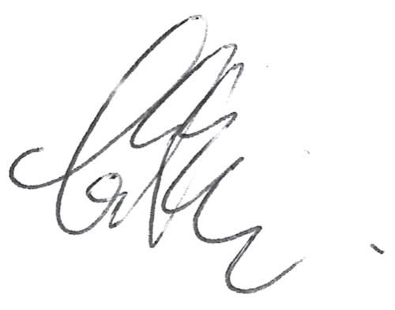
B - (Signature)

Suwoong KIM (Gérant de la société)
07 49 62 22 31

